**玉溪市财政局文件**

玉财采〔2020〕6号

# 玉溪市财政局关于贯彻《云南省人民政府办公厅关于印发云南省2020年政府集中采购目录

# 及标准的通知》的通知

各县（市、区）人民政府，市直各预算单位：

经市人民政府同意，结合玉溪实际，现将《云南省人民政府办公厅关于印发云南省2020年政府集中采购目录及标准的通知》（云政办函〔2020〕25号）的贯彻落实意见印发给你们，请遵照执行。

一、玉溪市按照《云南省人民政府办公厅关于印发云南省2020年政府集中采购目录及标准的通知》（云政办函〔2020〕25号）执行，目录及标准均不作调整。

二、预算单位开展政府采购活动应当严格按照2020年批准的预算执行,年度预算执行中因本级新增预算、上级下达专项资金以及年中调整部门预算用于政府采购的，按新增采购预算办理。

三、政府采购事项实行在线备案、核准和审批管理。各预算单位开展政府采购活动，通过云南省政府采购管理信息系统编报并提交采购计划、进口产品核准、采购方式变更材料和委托代理机构。

预算单位采购政府集中采购目录内的集中采购机构采购项目和目录外的单项或批量金额在60万元及以上的项目（包括部门集中采购项目和分散采购项目），应当在云南省政府采购管理信息系统进行备案。

部门集中采购项目由主管预算单位结合自身业务特点，参照省级主管部门确定的部门集中采购项目，制定本部门的部门集中采购目录及标准，报同级财政部门备案后实施。

四、按照中央和省加快建设政府采购电子卖场的有关要求，玉溪市自2020年1月1日起开通了政府采购云平台电子卖场（以下简称电子卖场），实现了政府采购通用类货物的电子化采购。电子卖场平台提供电子反拍（反向竞价）、网上超市直接订购和在线询价三种简易采购程序。

预算单位采购政府集中采购目录内，单项或批量预算金额每月不超过20万元，全年不超过200万元的项目；采购政府集中采购目录外，单项或批量预算金额每月不超过60万元，全年不超过200万元的项目；可通过电子卖场采用电子反拍（反向竞价）采购或网上超市直接订购。具体采购程序和交易规则按照《玉溪市财政局关于在政采云电子卖场试行电子反拍和网上超市采购的通知》（玉财采〔2019〕17号）执行。

预算单位采购电子卖场商品目录内的通用类货物，同一品目批量预算金额未达到当年公开招标数额标准的，可以在电子卖场中开展在线询价。具体采购程序和交易规则按照《玉溪市财政局关于在政采云电子卖场试行在线询价采购的通知》（玉财采〔2019〕16号）执行。

1. 预算单位使用财政性资金采购政府集中采购目录以内的或者采购限额标准以上的货物、服务，需采用单一来源采购方式采购的，按照《云南省财政厅关于加强省级政府采购项目单一来源采购管理的通知》（云财采〔2018〕18号）执行。
2. 自本通知印发之日起，玉溪市财政局转发《云南省人民政府办公厅关于印发云南省２０１９年政府集中采购目录及标准的通知》的通知（玉财采〔2019〕3号）同时废止。

附件：云南省人民政府办公厅关于印发云南省2020年政府

集中采购目录及标准的通知



玉溪市财政局

2020年3月19日

附件

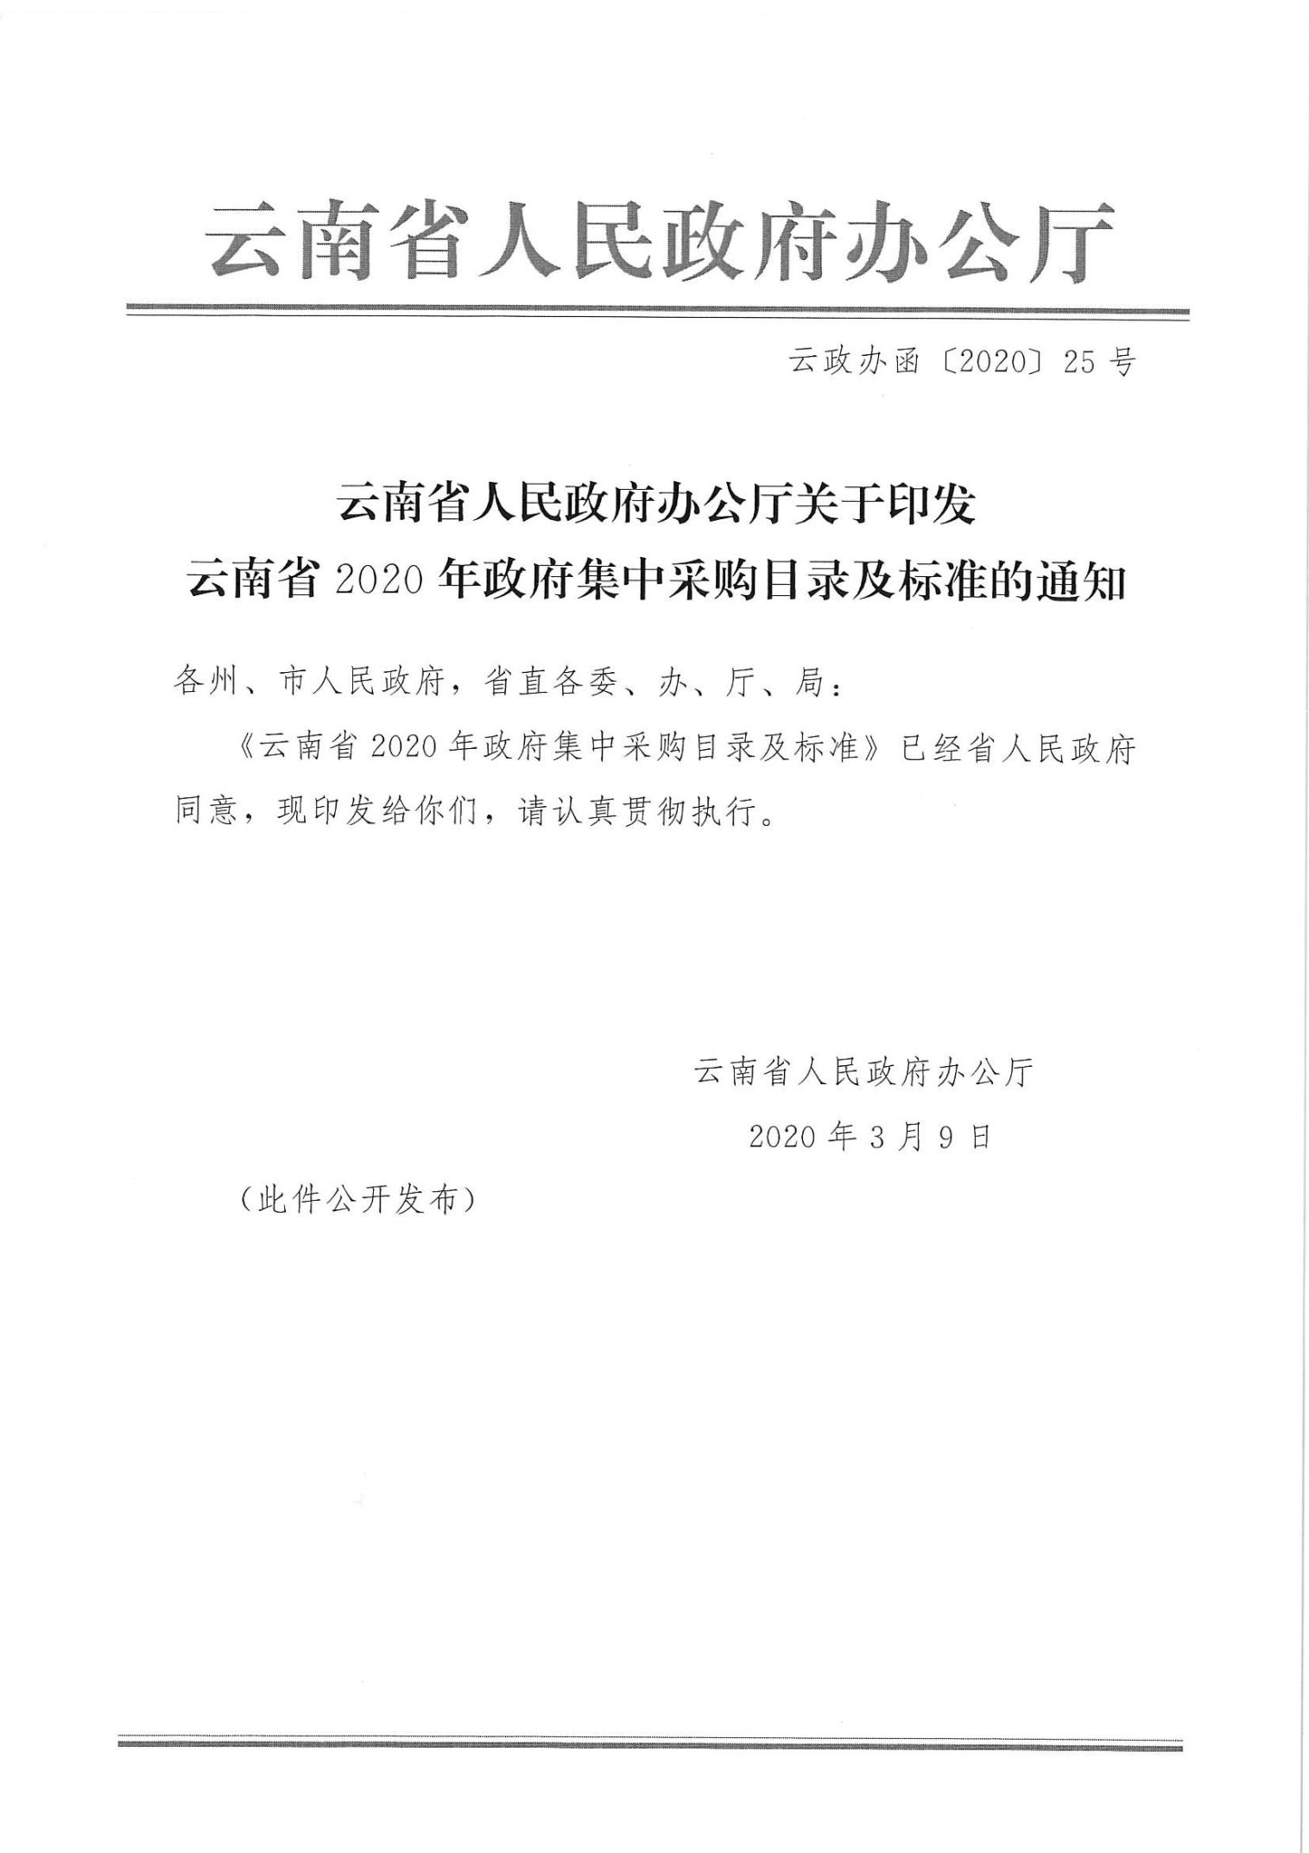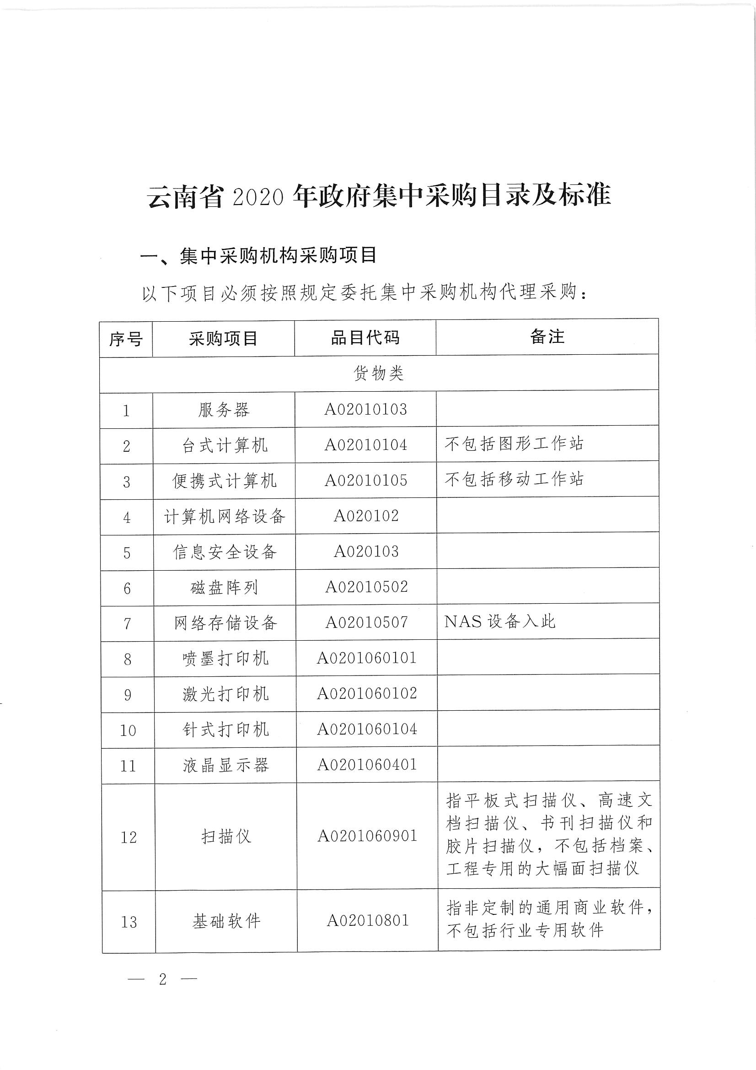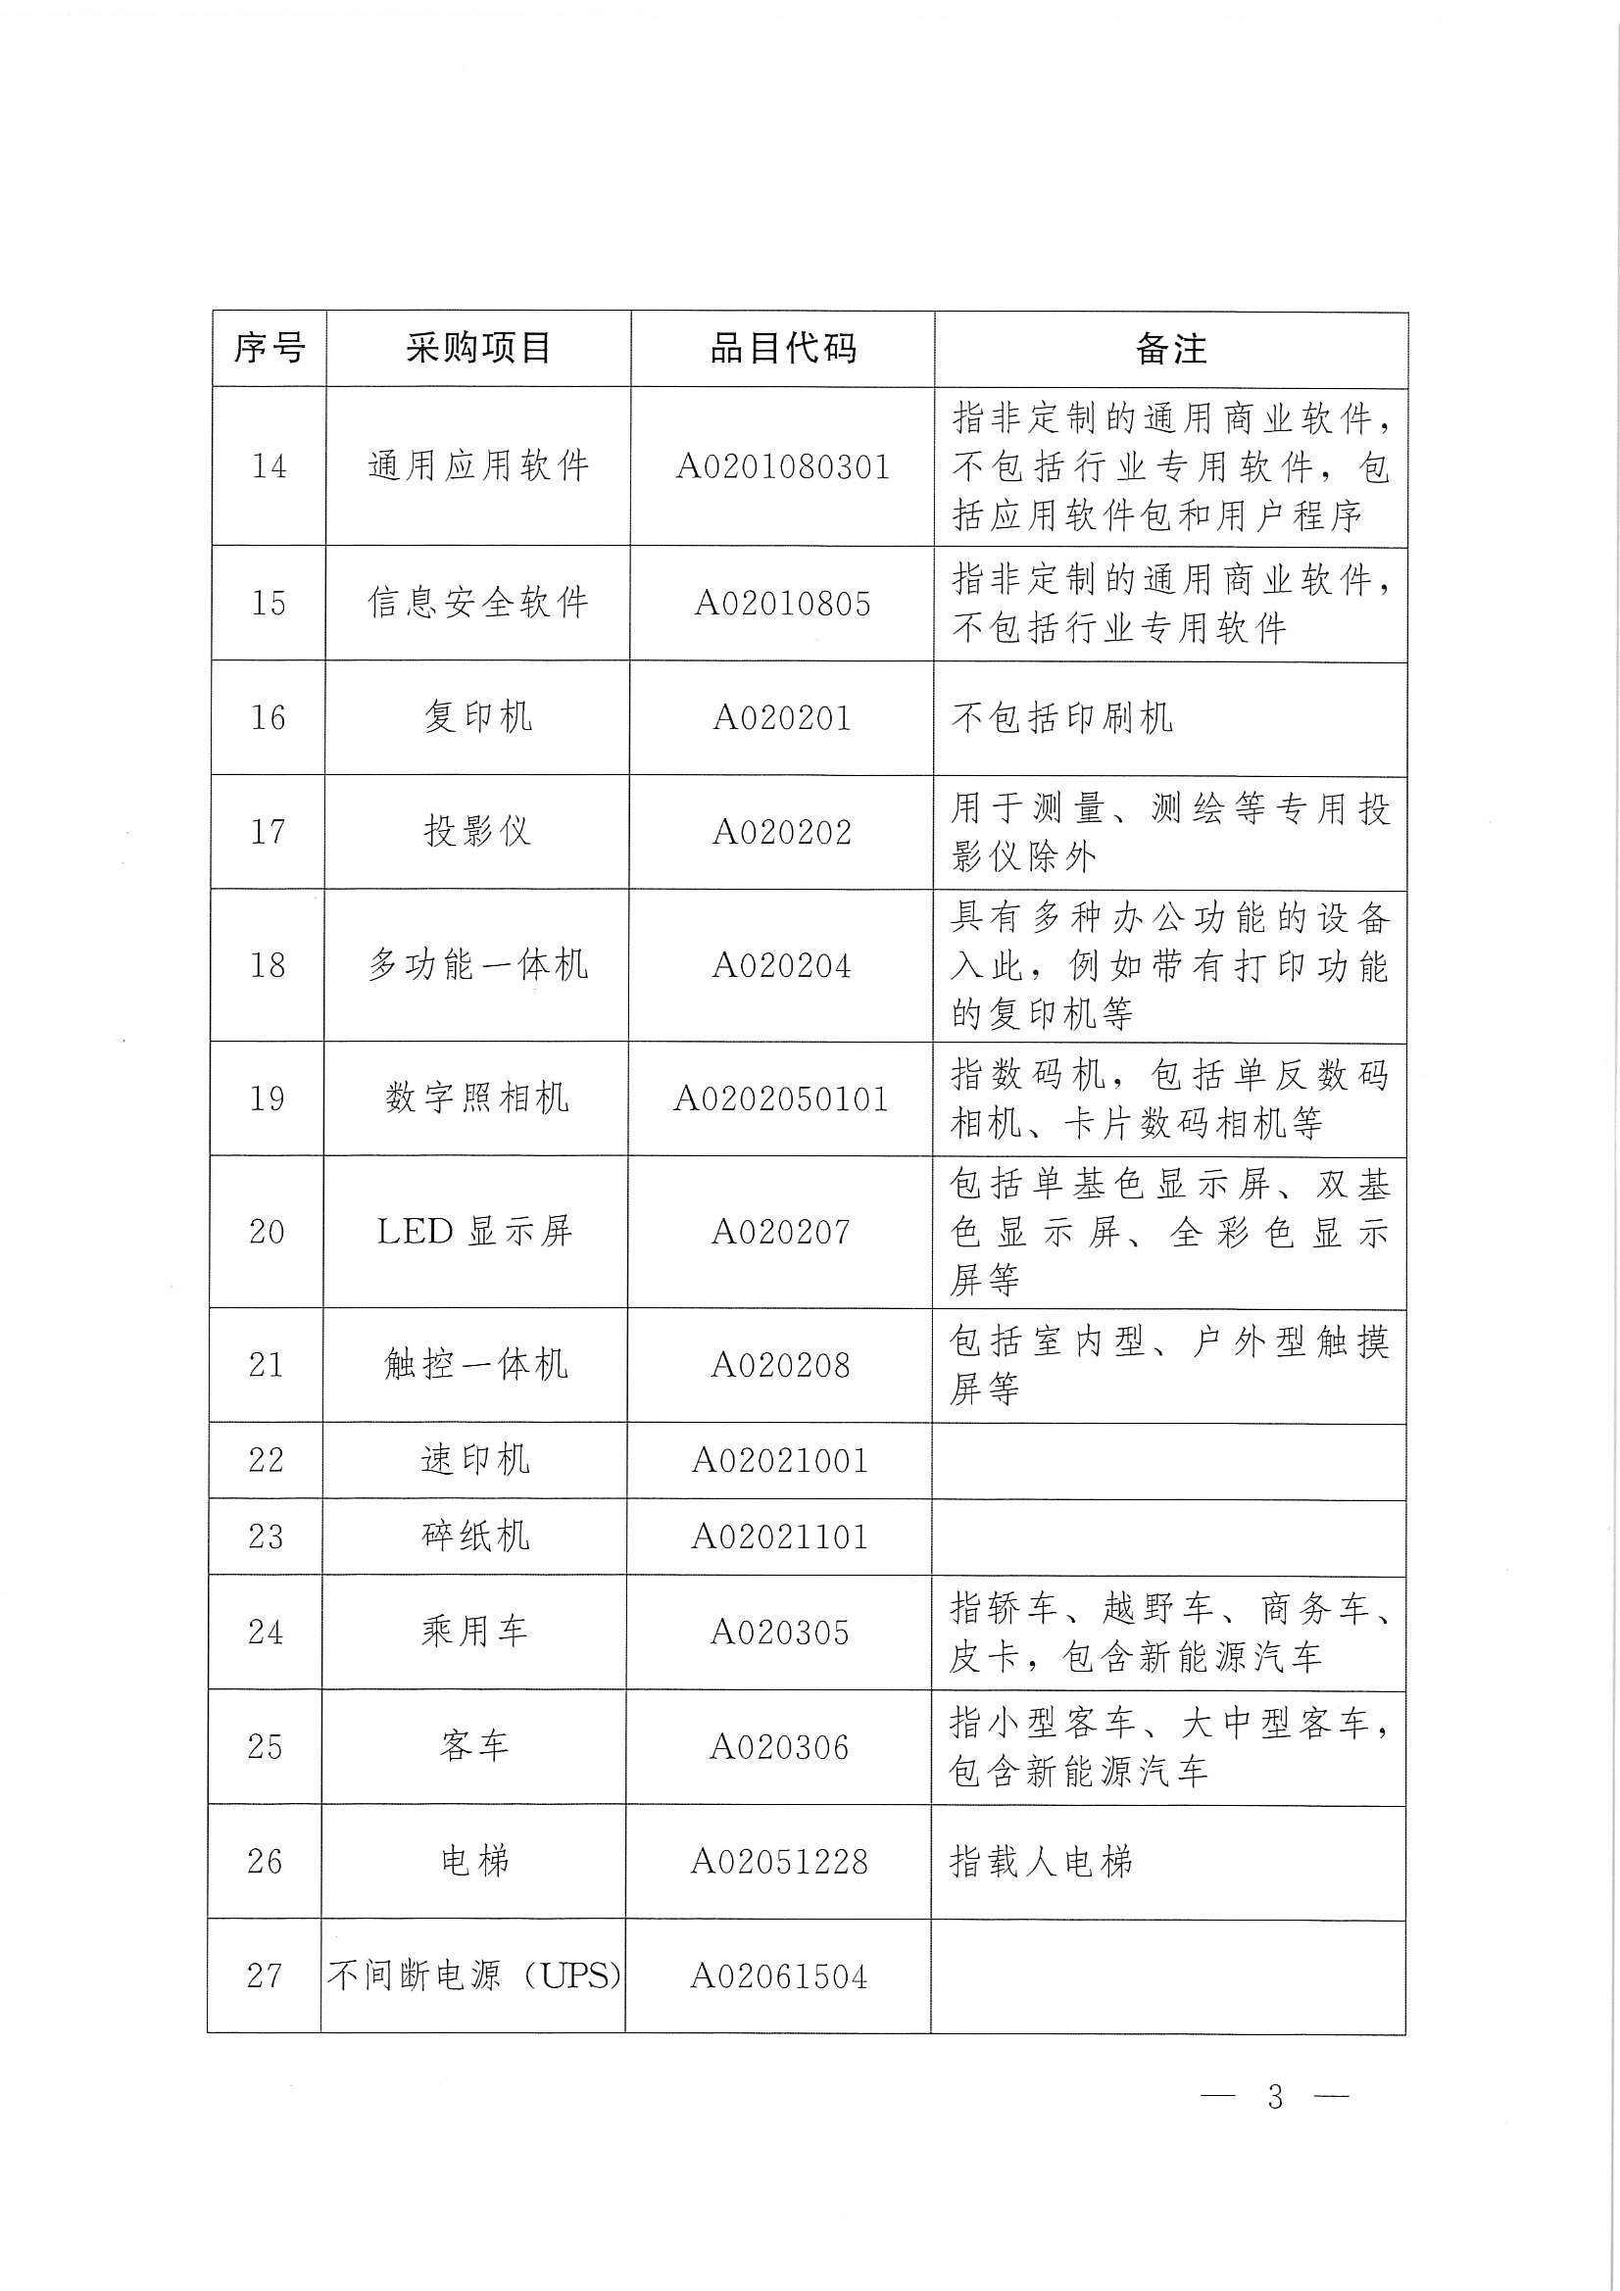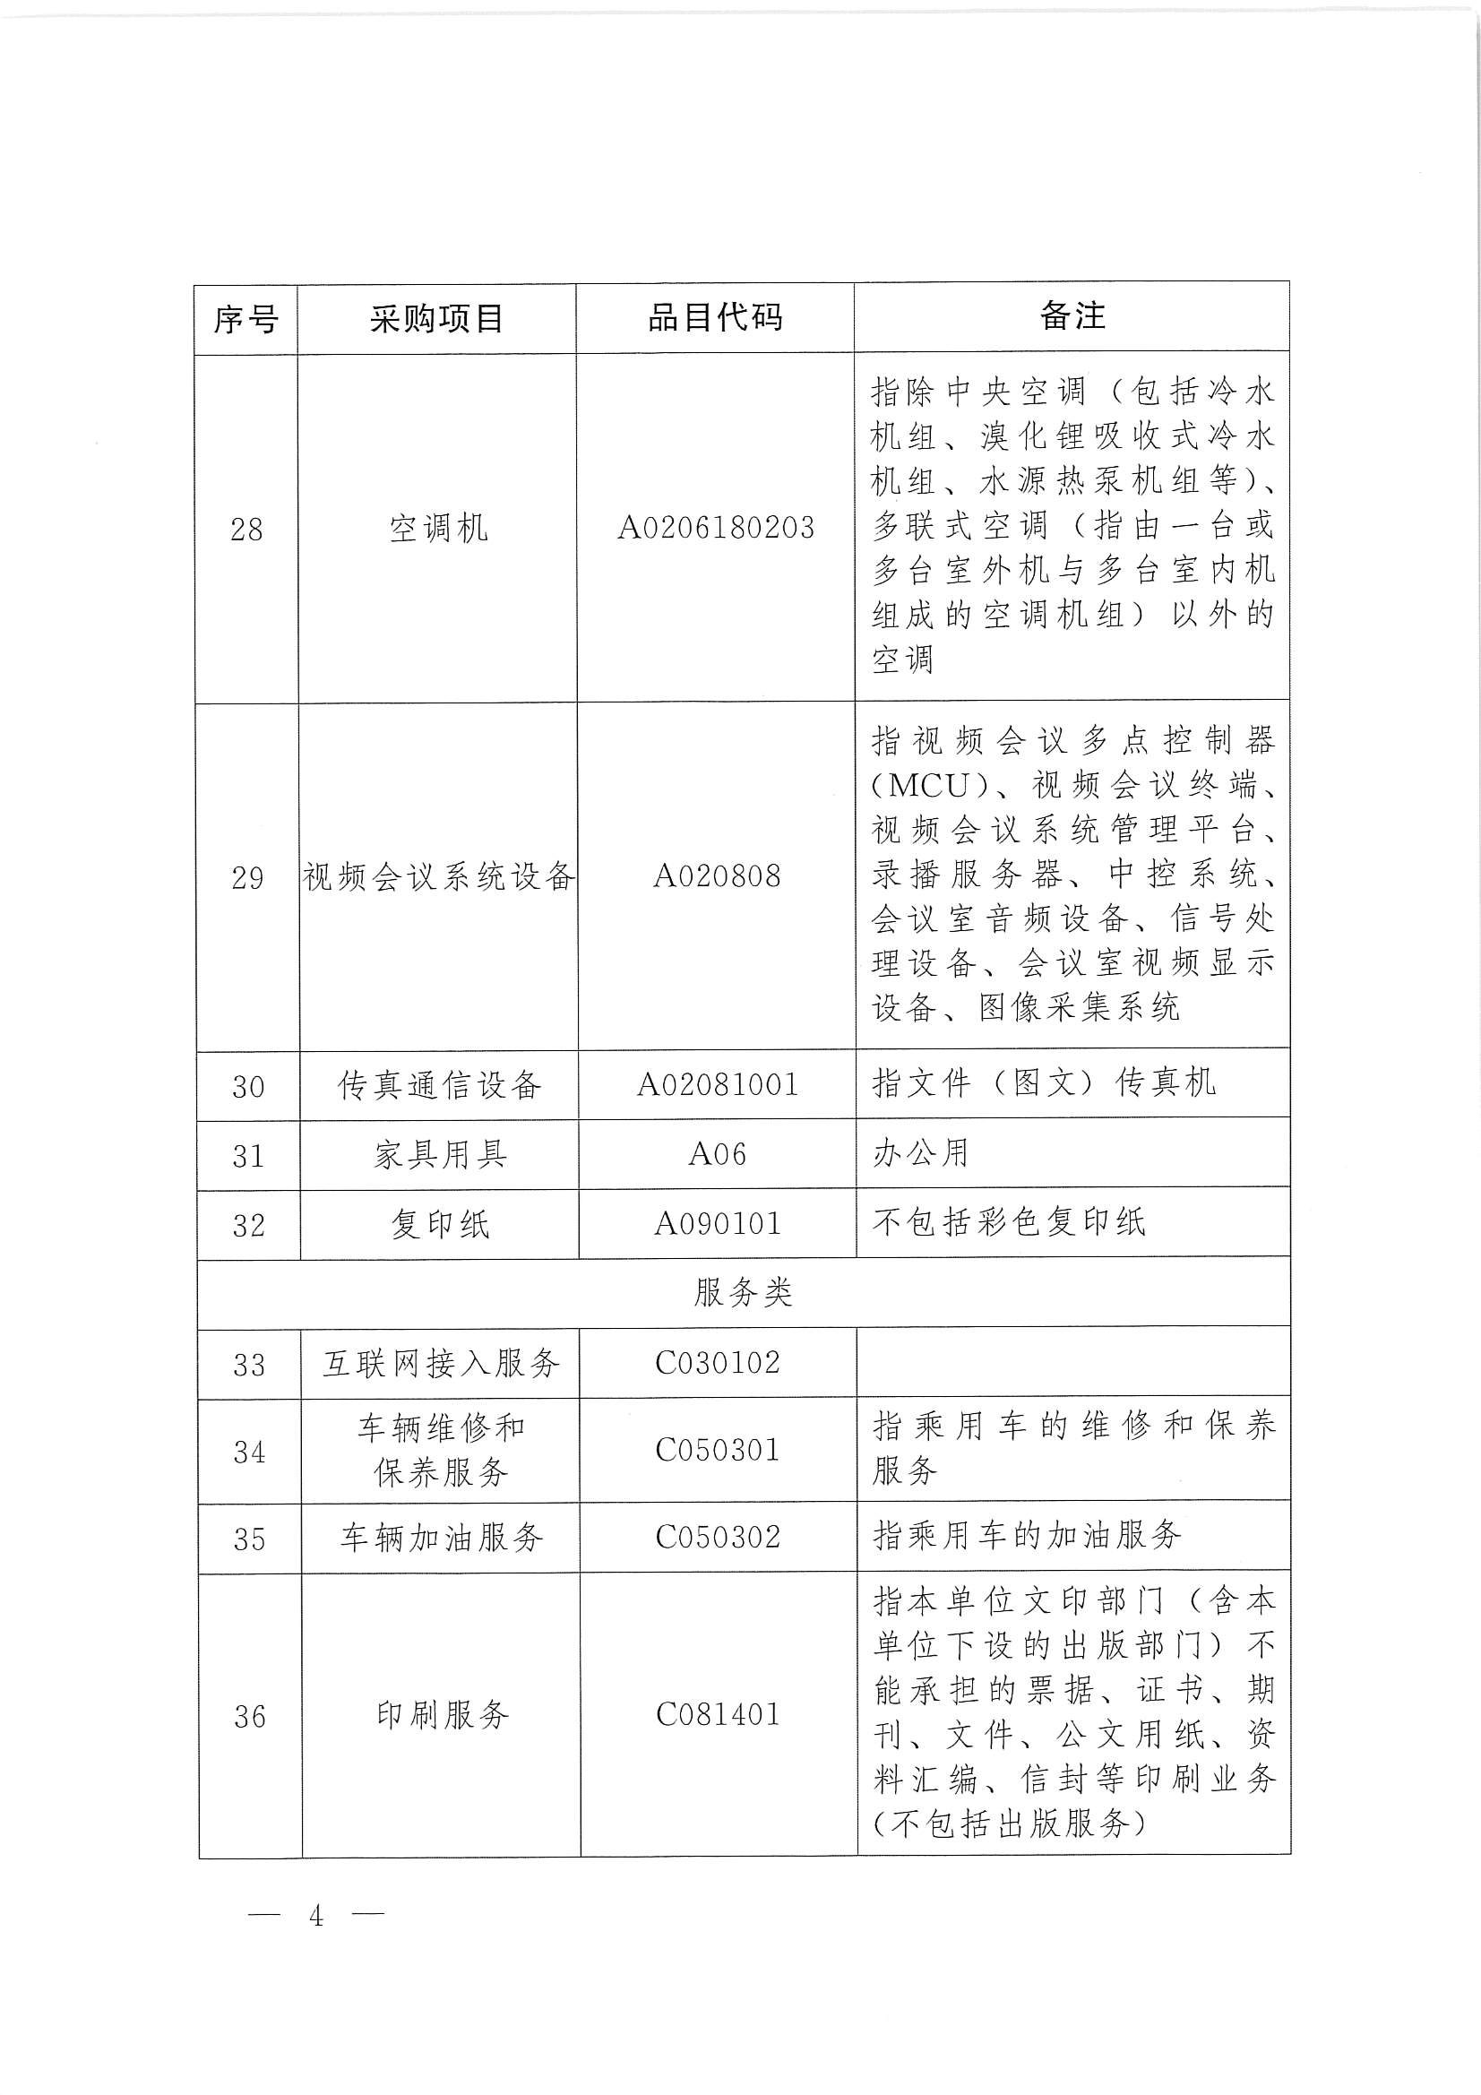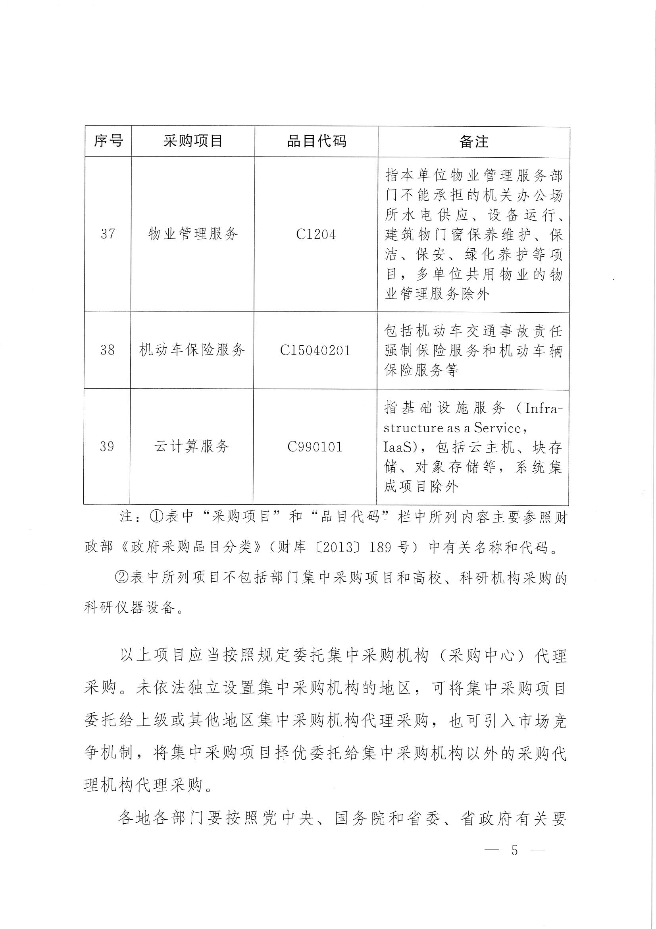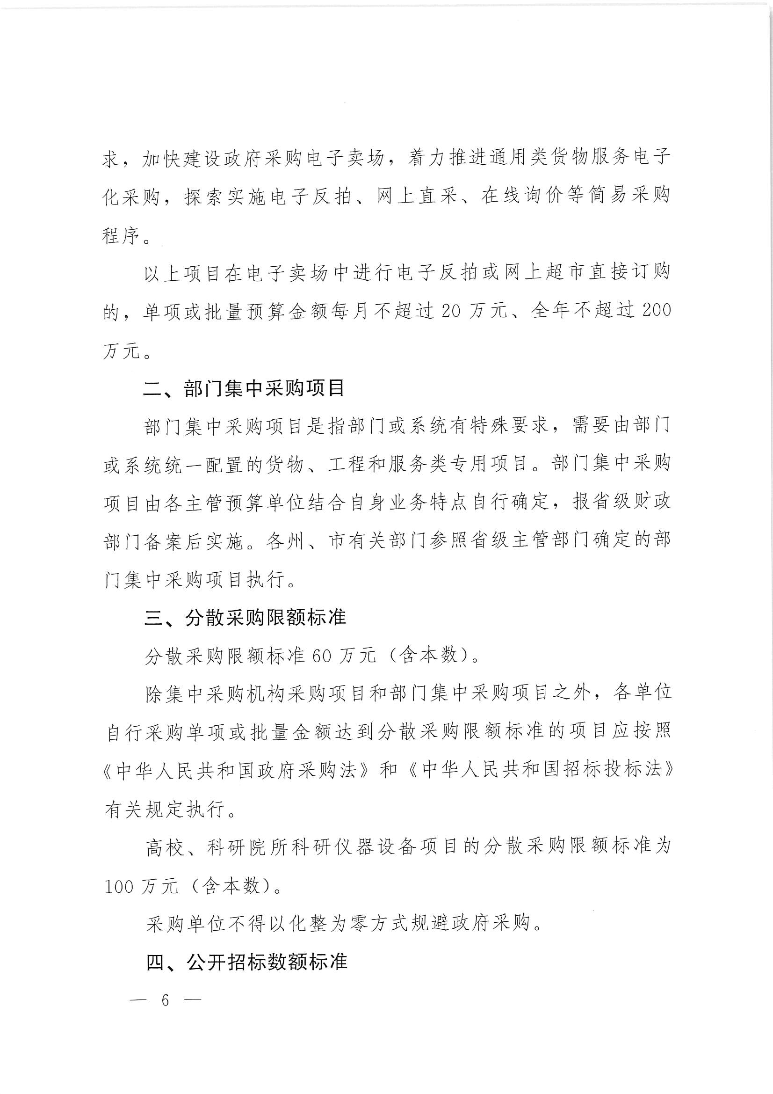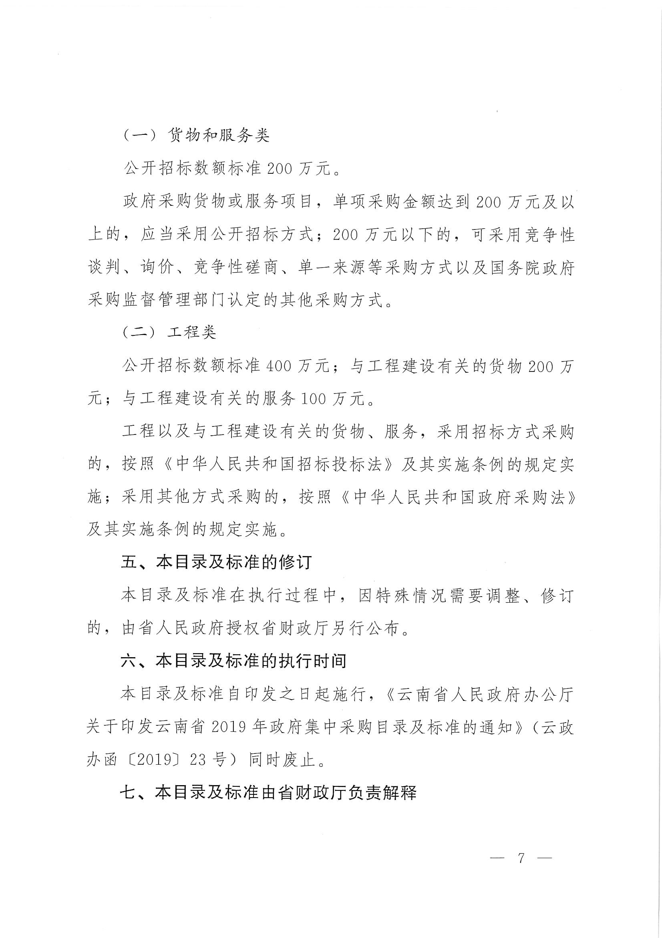

抄送：省财政厅政府采购管理处，各县（市、区）财政局，本局各相关

科室。

玉溪市财政局办公室 2020年3月19日印发